Протонные ионные жидкости тройного назначения
в синтезе замещённых 2-аминохинолинов
Шамухин Н.С.¹, Тихонов Т.П.², Ратманова Н.К.², Иванова О.А.², Андреев И.А.²
Студент, 4 курс специалитета
¹Российский химико-технологический университет им. Д.И. Менделеева, Москва, Россия
²Московский государственный университет имени М.В. Ломоносова,
Химический факультет, Москва, Россия
E-mail: shamukhin.kolya@mail.ru
Протонные ионные жидкости (ПИЖ) – низкоплавкие органические соли, образованные кислотой и основанием Брёнстеда. Недавно в нашей группе была разработана новая концепция тройной роли ПИЖ в органических превращениях [1, 2], выступающей в качестве катализатора, источника нуклеофила и растворителя. В данной работе мы предлагаем использовать аналогичный подход для получения замещённых 2-аминохинолинов 2 из синтетически доступных 2-оксо-1-тозил-1,2-дигидрохинолинов 1 и нестехиометрических ПИЖ, образованных первичным или вторичным амином и слабой органической кислотой. Особенностью данных ПИЖ является их способность к частичной обратимой диссоциации при нагревании, приводящей к образованию в смеси равновесных количеств свободного амина, выступающего в роли нуклеофила. Нагревание 0.75 М растворов 1,2-дигидрохинолин-2-онов 1 в соответствующих ПИЖ при 100–120 °C позволяет вводить фрагмент вторичного амина во 2-ое положение хинолинового цикла с хорошими выходами. Среди достоинств разработанного метода синтеза важных с точки зрения биоактивных свойств 2-аминохинолинов [3] отметим модульный характер сборки и способность ПИЖ выступать стабильными и удобными суррогатами летучих аминов. Данный протокол относится к методологии зелёной химии за счёт использования экологически безопасных регенерируемых ПИЖ вместо органических растворителей.
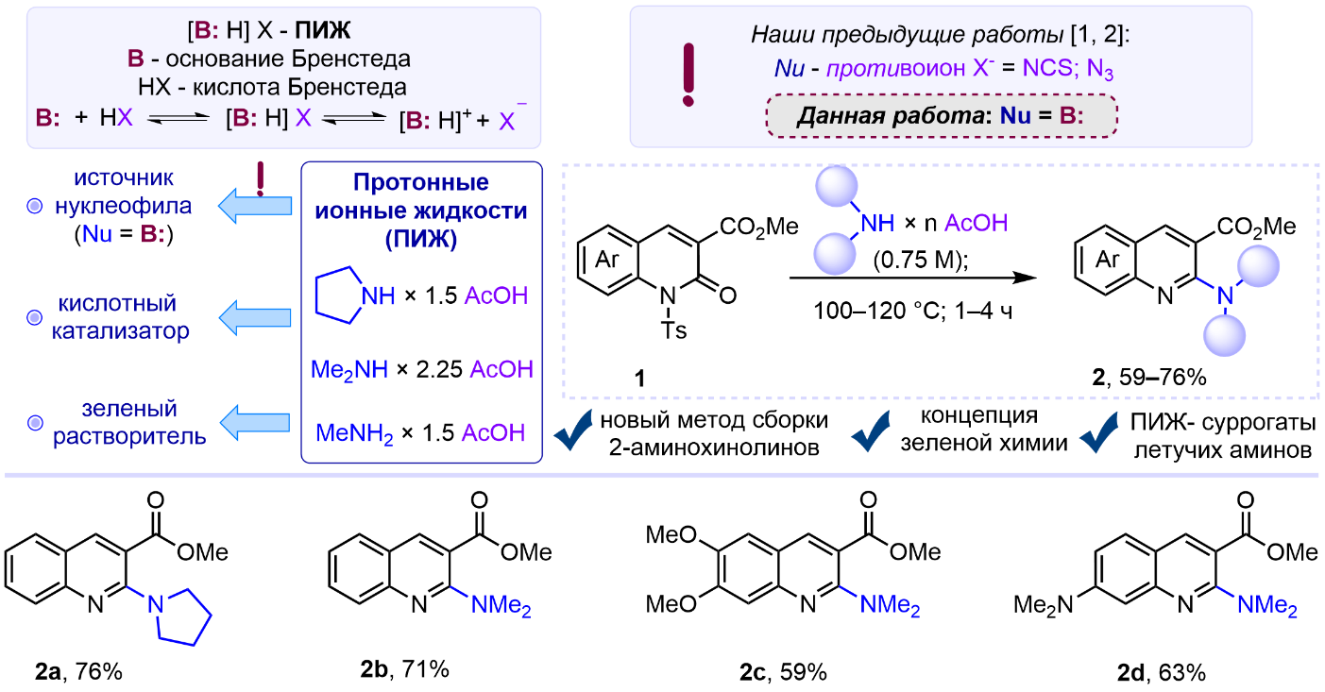
Рис. 1. Протонные ионные жидкости в синтезе 2-аминохинолинов
Работа выполнена при финансовой поддержке РНФ (грант 25-73-20019).
Литература
1. Andreev I. A., et al. Protic Ionic Liquid as Reagent, Catalyst, and Solvent: 1-Methylimidazolium Thiocyanate // Angew. Chem., Int. Ed. 2021. Vol. 60. P. 7927-7934.
2. Andreev I. A., et al. 4-(Dimethylamino)Pyridinium Azide in Protic Ionic Liquid Media as a Stable Equivalent of Hydrazoic Acid |/ Adv. Synth. Catal. 2022. Vol. 364. P. 2403-2415.
3. Zhu J., et al. Exploring Synthetic Approaches for 2-Aminoquinolines: Progress and Future Directions // Eur. J. Org. Chem. 2025. Vol. 28. P. e202500139.

